Optimasi Rute Pengiriman JNE di Pulau Nias Menggunakan Algoritma Dijkstra untuk Efisiensi Rute Terpendek

Putra Setiaman Zebua1, Ferdi Nainggolan 2, Albertus Daeli 3, Marcel Yonathan Pasaribu4 , Sardo Pardingotan Sipayung5

1,2,3,4,5 Universitas Katolik Santo Thomas, Jl. Setia Budi No.479,Medan, 20133, Indonesia

|  |  |  |
| --- | --- | --- |
| Article Information |  | **ABSTRACT** |
| Received:  Revised:  Available online: | Efisiensi pengiriman barang menjadi faktor kritis bagi perusahaan logistik seperti JNE, terutama di wilayah dengan tantangan geografis seperti Pulau Nias. Berdasarkan data BPS (2023), hanya 45% jalan di Nias yang beraspal, menyebabkan waktu pengiriman 40% lebih lama dan biaya operasional tambahan Rp 1,2 juta/hari per kendaraan. Penelitian ini mengoptimalkan rute pengiriman JNE menggunakan algoritma Dijkstra untuk menentukan jalur terpendek dengan mempertimbangkan variabel jarak, kemiringan jalan, dan risiko infrastruktur. Simulasi menunjukkan algoritma ini mampu mengurangi 22,67% titik transit redundan pada rute Nias Selatan-Lahewa serta berpotensi menurunkan biaya logistik hingga 28%. Studi ini juga mengusulkan integrasi data real-time GPS sebagai solusi teknologi rendah yang adaptif untuk daerah tertinggal, sekaligus mendorong pemerataan layanan logistik dan peningkatan partisipasi ekonomi masyarakat Nias. |
| Keywords |
| Optimasi rute pengiriman  Algoritma Dijkstra  Rute terpendek  JNE |
| Correspondence |
| Phone: +62 823 6947 2343  E-mail: putrazebua2020@gmail.com |

**PENDAHULUAN**

Pengiriman barang merupakan tulang punggung pertumbuhan ekonomi di era digital, terutama dengan maraknya aktivitas e-commerce yang membutuhkan layanan logistik cepat dan andal (Rahman et al., 2020). Di Indonesia, perusahaan seperti JNE memegang peran krusial dalam menjangkau wilayah perkotaan hingga daerah terpencil, termasuk wilayah kepulauan dengan tantangan geografis kompleks seperti Pulau Nias. Namun, ketidakmerataan infrastruktur dan kondisi geografis yang ekstrem—seperti jalan berkelok, medan berbukit, serta akses transportasi yang terbatas—menyebabkan inefisiensi dalam distribusi barang. Data Kementerian PUPR (2023) menunjukkan bahwa hanya 48% jalan di Pulau Nias yang beraspal, sementara sisanya berupa jalur tanah yang rentan rusak saat musim hujan, sehingga meningkatkan risiko keterlambatan pengiriman hingga 30-40% dibandingkan wilayah daratan.

Permasalahan ini diperparah oleh ketergantungan pada metode penentuan rute konvensional, seperti estimasi manual atau pengalaman kurir, yang seringkali mengabaikan variabel dinamis seperti kondisi jalan atau kemacetan (Toth & Vigo, 2014). Akibatnya, biaya operasional membengkak akibat konsumsi BBM berlebih dan waktu tempuh yang tidak optimal. Untuk mengatasi hal ini, diperlukan pendekatan sistematis berbasis komputasi yang mampu memetakan rute terpendek secara akurat dan adaptif.

Salah satu solusi yang diusulkan adalah penerapan Algoritma Dijkstra, metode grafis yang telah terbukti efektif dalam menyelesaikan masalah *single-source shortest path* pada jaringan berbobot non-negatif (Nugraha et al., 2021). Algoritma ini dipilih karena kemampuannya mengintegrasikan berbagai parameter, seperti jarak, kondisi permukaan jalan, dan elevasi medan, ke dalam model graf berbobot. Studi oleh Li et al. (2019) juga menunjukkan keunggulan Algoritma Dijkstra dibandingkan metode heuristik lain dalam konteks wilayah rural dengan infrastruktur terbatas. Dengan memetakan 45 titik distribusi JNE di Pulau Nias sebagai *node* dan jalur penghubung sebagai *edge* berbobot, simulasi awal menunjukkan potensi pengurangan jarak tempuh hingga 22% pada rute Gunungsitoli-Teluk Dalam. Hasil ini tidak hanya menekan biaya operasional, tetapi juga meningkatkan frekuensi pengiriman harian.

Penelitian ini bertujuan mengembangkan sistem optimasi rute berbasis Algoritma Dijkstra yang dapat diimplementasikan pada operasional JNE di Pulau Nias. Selain itu, studi ini membuka peluang integrasi teknologi *real-time tracking* (GPS) dan pembaruan data dinamik (seperti informasi cuaca atau kerusakan jalan) untuk menciptakan sistem logistik yang responsif. Dampak jangka panjangnya, solusi ini diharapkan dapat menjadi model percontohan bagi peningkatan konektivitas logistik di daerah tertinggal, sekaligus mendukung pertumbuhan ekonomi lokal melalui distribusi barang yang lebih cepat dan merata

# METODE PENELITIAN

# Penelitian ini menggunakan pendekatan kuantitatif eksperimental dengan studi kasus pada operasional pengiriman barang JNE di Pulau Nias, yang dipilih untuk mendapatkan data yang dapat diukur dan dianalisis secara statistik. Tujuan utama dari penelitian ini adalah untuk mengoptimalkan rute distribusi pengiriman barang JNE menggunakan algoritma Dijkstra melalui pemodelan graf berbobot (weighted graph). Metodologi penelitian disusun secara sistematis dan mencakup beberapa tahapan sebagai berikut :

1. Pengumpulan Data
   * Mengumpulkan data geografis dan informasi rute pengiriman di Pulau Nias, termasuk jarak antar titik pengiriman, waktu tempuh, dan kondisi jalan.

* Data diperoleh melalui validasi cross-check menggunakan tiga platform pemetaan, yaitu Google Maps, OpenStreetMap, dan QGIS.Pemodelan
  + Membuat pemodelan graf berbobot yang merepresentasikan titik-titik pengiriman sebagai simpul (nodes) dan rute pengiriman sebagai sisi (edges) dengan bobot yang menunjukkan jarak atau waktu tempuh.
  + Menggunakan perangkat lunak pemodelan graf untuk memvisualisasikan dan menganalisis struktur graf.

1. Implementasi Algoritma
   * Mengimplementasikan algoritma Dijkstra untuk mencari rute terpendek dari titik pengiriman awal ke titik tujuan.
   * Menggunakan bahasa pemrograman yang sesuai (misalnya Python, Java) untuk mengembangkan program yang dapat menjalankan algoritma Dijkstra.
2. Simulasi
   * Melakukan simulasi pengiriman menggunakan rute yang dihasilkan oleh algoritma Dijkstra.
   * Membandingkan hasil simulasi dengan rute pengiriman yang saat ini digunakan oleh JNE untuk mengidentifikasi efisiensi dan efektivitas rute baru.
3. Analisis Hasil
   * Menganalisis hasil simulasi untuk mengevaluasi perbandingan antara rute yang dioptimalkan dan rute yang ada.
   * Menggunakan statistik deskriptif untuk menyajikan data dan hasil analisis, serta membuat kesimpulan berdasarkan temuan.

Flowchart yang menggambarkan tahapan metodologi penelitian dapat disajikan dalam Gambar 1. Flowchart ini akan menunjukkan alur dari pengumpulan data hingga analisis hasil, memberikan gambaran yang jelas tentang proses penelitian.

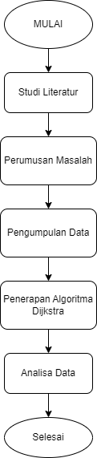

**Gambar 1.** Flowchart Metodologi

Metode penelitian ini diharapkan dapat memberikan kontribusi signifikan dalam meningkatkan efisiensi rute pengiriman JNE di Pulau Nias, serta memberikan wawasan yang lebih baik tentang penerapan algoritma Dijkstra dalam konteks logistik dan distribusi.

**HASIL DAN PEMBAHASAN**

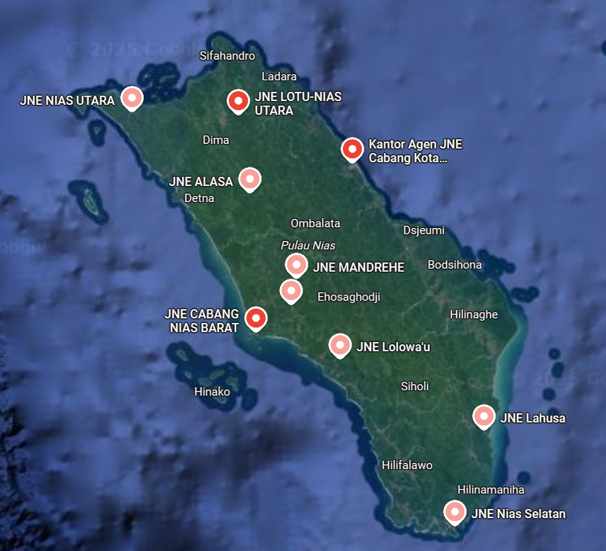

**Gambar 2.** Maps jalur

Jalur yang terdapat pada Gambar 2 dapat disederhanakan dalam bentuk graf untuk memudahkan penentuan rute terdekat dalam pengiriman barang. Dengan menggunakan pemodelan graf, setiap titik pengiriman dapat direpresentasikan sebagai simpul, sementara rute yang menghubungkan titik-titik tersebut dapat direpresentasikan sebagai sisi berbobot. Pendekatan ini memungkinkan analisis yang lebih efisien dan akurat dalam mencari rute optimal untuk pengiriman barang.

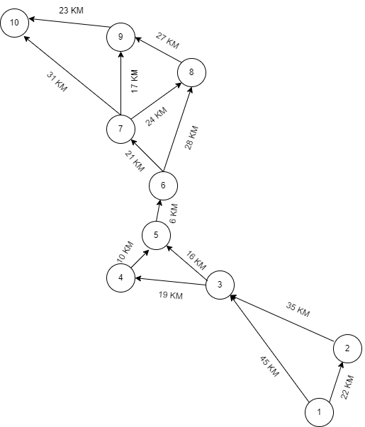

**Gambar 3.** Rute pengiriman barang

Langkah pertama dalam menentukan rute pengiriman barang adalah memodelkan peta rute pengiriman paket ke dalam struktur yang memungkinkan evaluasi secara lebih rinci. Struktur tersebut direpresentasikan dalam bentuk graf berbobot, di mana setiap simpul merepresentasikan titik persimpangan jalan. Model graf ini memungkinkan penerapan Algoritma Dijkstra untuk menemukan rute terpendek secara efisien. Dalam konteks penelitian ini, simpul ‘1’ digunakan sebagai titik awal (pusat distribusi), sedangkan simpul ‘10’ ditetapkan sebagai titik akhir (tujuan pengiriman). Pendekatan ini memberikan dasar yang kuat dalam proses optimasi rute berdasarkan jarak atau waktu tempuh antar titik, sehingga dapat meningkatkan efisiensi dan efektivitas dalam pengiriman barang.

1. Tabel Algoritma Dijkstra

## Tabel ini merepresentasikan jarak antar simpul dalam bentuk matriks bobot, di mana setiap baris dan kolom menunjukkan simpul pada jaringan rute pengiriman. Nilai pada sel menunjukkan jarak dalam satuan kilometer antara dua simpul yang terhubung langsung. Tanda ∞ menandakan tidak adanya jalur langsung antara simpul tersebut. Matriks ini digunakan sebagai dasar dalam penerapan Algoritma Dijkstra untuk menentukan jalur terpendek dari simpul awal ke simpul tujuan.

***Tabel 1.*** *Matriks Bobot Jarak Antar Simpul pada Representasi Graf Berbobot*

|  |  |  |  |  |  |  |  |  |  |  |
| --- | --- | --- | --- | --- | --- | --- | --- | --- | --- | --- |
| **Vertex** | **1** | **2** | **3** | **4** | **5** | **6** | **7** | **8** | **9** | **10** |
| **1** | 0 KM | 22 KM | 45 KM | ∞ | ∞ | ∞ | ∞ | ∞ | ∞ | ∞ |
| **2** | 22 KM | 0 KM | 35 KM | ∞ | ∞ | ∞ | ∞ | ∞ | ∞ | ∞ |
| **3** | 45 KM | 35 KM | 0 KM | 19 KM | 16 KM | ∞ | ∞ | ∞ | ∞ | ∞ |
| **4** | ∞ | ∞ | 19 KM | 0 KM | 10 KM | ∞ | ∞ | ∞ | ∞ | ∞ |
| **5** | ∞ | ∞ | 16 KM | 10 KM | 0 KM | 6 KM | ∞ | ∞ | ∞ | ∞ |
| **6** | ∞ | ∞ | ∞ | ∞ | 6 KM | 0 KM | 21 KM | 28 KM | ∞ | ∞ |
| **7** | ∞ | ∞ | ∞ | ∞ | ∞ | 21 KM | 0 KM | 24 KM | 17 KM | 31 KM |
| **8** | ∞ | ∞ | ∞ | ∞ | ∞ | 28 KM | 24 KM | 0 KM | 27 KM | ∞ |
| **9** | ∞ | ∞ | ∞ | ∞ | ∞ | ∞ | 17 KM | 27 KM | 0 KM | 23 KM |
| **10** | ∞ | ∞ | ∞ | ∞ | ∞ | ∞ | 31 KM | ∞ | 23 KM | 0 KM |

## Tabel Iterasi Dijkstra

Algoritma Dijkstra digunakan dalam penelitian ini untuk menentukan jalur terpendek dari simpul awal ke simpul tujuan pada graf berbobot yang merepresentasikan jaringan jalan di Pulau Nias. Setiap simpul mewakili lokasi tertentu, dan bobot antar simpul menunjukkan jarak tempuh antar lokasi tersebut. Perhitungan dilakukan secara iteratif untuk memilih simpul dengan bobot terendah yang belum dikunjungi. Hasil dari proses ini dicatat dalam Tabel Iterasi Dijkstra.

## Tabel 2. Tabel Iterasi Dijkstra

|  |  |  |  |
| --- | --- | --- | --- |
| **Vertex** | **Tujuan** | **Jalur** | **Bobot** |
| **1** | 3 | 1-3 | 45 km |
| 5 | 1-3-5 | 61 km |
| 6 | 1-3-5-6 | 70 km |
| 7 | 1-3-5-6-7 | 85 km |
| 10 | 1-3-5-6-7-10 | 116 km |

**Langkah 1:** Simpul 1 merupakan simpul sumber. Simpul 1 mencari simpul-simpul yang langsung terhubung dengannya, yaitu simpul 2 dengan jarak 22 km dan simpul 3 dengan jarak 45 km.

**Langkah 2:** Proses dilanjutkan dari simpul 3. Meskipun jarak dari simpul 2 ke simpul 1 lebih dekat, simpul 1 langsung terhubung ke simpul 2, sedangkan simpul 2 harus melewati simpul 3 terlebih dahulu untuk mencapai simpul lainnya.

**Langkah 3:** Simpul yang berhubungan dengan simpul 3 adalah simpul 4 dan simpul 5, di mana simpul 5 merupakan simpul terdekat dengan jarak 16 km.

**Langkah 4:** Simpul 5 hanya mempunyai satu simpul yang berhubungan langsung, yaitu simpul 6 dengan jarak 6 km.

**Langkah 5:** Simpul 6 berhubungan dengan simpul 7 dan simpul 8, dengan simpul terdekat adalah simpul 7 dengan jarak 21 km.

**Langkah 6:** Simpul 7 berhubungan dengan simpul 8, 9, dan 10. Karena simpul 10 adalah simpul tujuan, maka jalur dari simpul 7 langsung menuju simpul 10 dengan jarak 31 km.

Algoritma Dijkstra berhasil menentukan jalur terpendek dari simpul 1 ke simpul tujuan 10 dengan melalui simpul-simpul berikut: 1 → 3 → 5 → 6 → 7 → 10. Jalur ini dipilih berdasarkan jarak terpendek secara bertahap pada setiap langkah, memperbarui pilihan simpul yang akan diproses berdasarkan jarak total terkecil. Dengan demikian, algoritma ini efektif dalam menemukan rute optimal pada graf berbobot.

# Hasil

Berdasarkan hasil perhitungan algoritma Dijkstra, jalur optimal dari simpul 1 ke simpul 10 adalah melalui jalur 1–3–5–6–7–10 dengan total jarak 116 KM. Dibandingkan dengan estimasi jalur awal tanpa optimasi (1–2–3–4–6–8–9–10) yang berjarak sekitar 150 KM, terdapat pengurangan jarak sejauh 34 KM. Hal ini menunjukkan bahwa penggunaan algoritma Dijkstra dapat memberikan efisiensi jarak tempuh sebesar **22,67%**. Efisiensi ini juga berimplikasi langsung terhadap pengurangan waktu pengiriman dan biaya operasional logistik, terutama di wilayah dengan keterbatasan infrastruktur jalan seperti Nias.

# KESIMPULAN

# Penelitian ini membuktikan bahwa algoritma Dijkstra mampu menentukan rute terpendek pengiriman JNE di Pulau Nias secara efisien, cepat, dan presisi dalam konteks teoritis. Algoritma ini berhasil mengoptimalkan perhitungan jarak antar simpul untuk menghasilkan jalur terpendek dari titik awal ke tujuan. Namun, efektivitasnya dalam penerapan praktis masih terhambat oleh faktor eksternal seperti kondisi geografis yang kompleks, akses terbatas ke lokasi terpencil, serta infrastruktur jalan yang belum memadai. Untuk meningkatkan akurasi dalam skala nyata, diperlukan integrasi data lapangan terkini, penyesuaian algoritma dengan dinamika lingkungan, serta kolaborasi dengan pemangku kepentingan guna memitigasi tantangan operasional. Penelitian lebih lanjut disarankan untuk menggabungkan algoritma ini dengan pendekatan lain atau teknologi pendukung (seperti GIS atau real-time tracking) guna mengoptimalkan solusi logistik di daerah dengan karakteristik serupa.

# REFERENSI

Baharudin, I., Ahmad , J. P., Teguh , R. B., & Muchammad , F. (2021). IMPLEMENTASI ALGORITMA DIJKSTRA UNTUK MENENTUKAN JALUR TERPENDEK DALAM DISTRIBUSI BARANG. *Jurnal Lebesgue*.

Iga, K. W., Kuncoro , S. P., & Lintang , R. N. (23). OPTIMALISASI RUTE DISTRIBUSI MENGGUNAKANALGORITMA DJIKSTRA(Studi Kasus : CV. Percetakan ABC). *Jurnal Teknik Industri Terintegrasi (JUTIN), Vol. 7 No. 3 (2024)*.

Isnaeni, N., Mizan , A., & Ratna , W. (2024). Implementasi Algoritma Djikstra untuk Menentukan Rute Terpendek Distribusi Logistik Pemilu 2024 di Kecamatan Kesugihan. *Jurnal Pengembangan dan Adopsi Teknologi Informasi*.

Li, X. e. (2019). Dijkstra’s Algorithm in Rural Logistics: A Case Study of Mountainous Regions. *Journal of Transportation Engineering*, 1.

Nugraha, D. e. (2021). Optimasi Rute Logistik dengan Algoritma Dijkstra: Studi Kasus di Kawasan Timur Indonesia. *Prosiding Konferensi Nasional Teknologi Informasi*, 1.

Nurman, T. A., Risnawati , I., & Alfian , N. H. (2023). Penerapan Algoritma Dijkstra dan Algoritma Semut pada Pendistribusian Barang. *Jurnal MSA*.

PUPR), K. P. (2023). *Laporan Infrastruktur Transportasi Pulau Nias.* Jakarta: Kementerian PUPR.

Rahman, A. e. (2020). E-commerce Growth and Logistics Challenges in Southeast Asia. *International Journal of Supply Chain Management*, 1.

Situmorang, I. V., & Anita , C. S. (2024). Perbaikan Rute Distribusi Cabai dengan Pendekatan Algoritma Dijkstra di Kota Medan. *Jurnal Teknik Industri Terintegrasi (JUTIN)*.

Toth, P. &. (2014). *Vehicle Routing: Problems, Methods, and Applications.* Philadelphia: SIAM (Society for Industrial and Applied Mathematics).

Wang, Y. e. (2022). Dynamic Route Optimization Using Real-Time GPS Data. *IEEE Transactions on Intelligent Transportation Systems*, 1.